Самойлов Александр Сергеевич

Задание 1.

Создайте объект calculator (калькулятор) с тремя методами:

read() (читать) запрашивает два значения и сохраняет их как свойстваобъекта.

sum() (суммировать) возвращает сумму сохранённых значений.

mul() (умножить) перемножает сохранённые значения и возвращает результат.

Задание 2.

Существует объект ladder (лестница) – объект, который позволяет подниматься вверх и спускаться:

Код программы

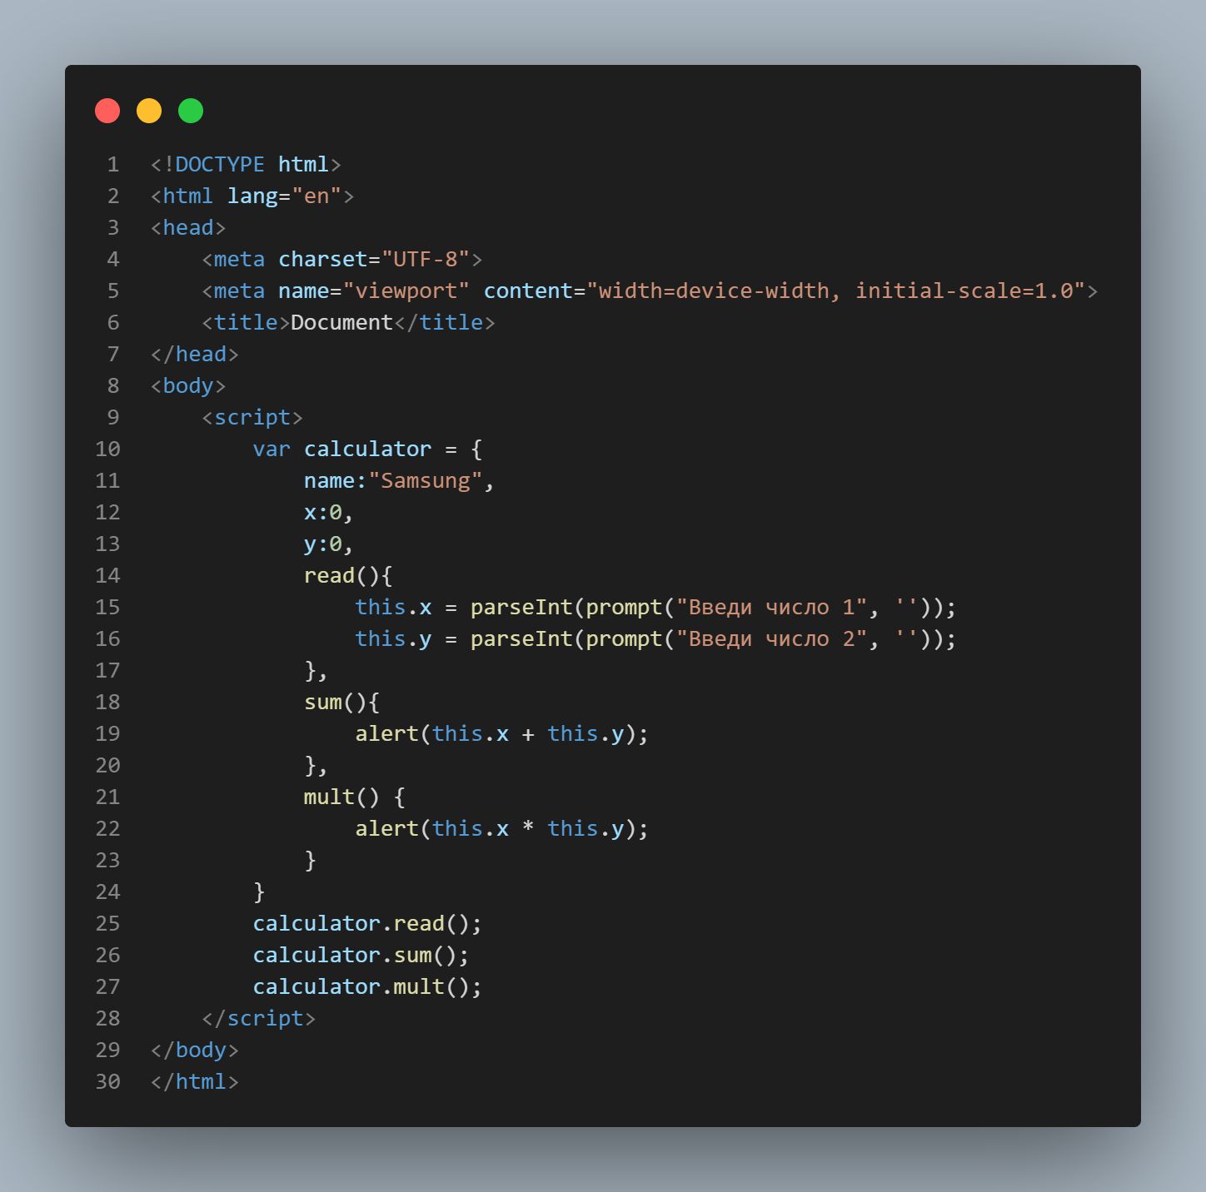

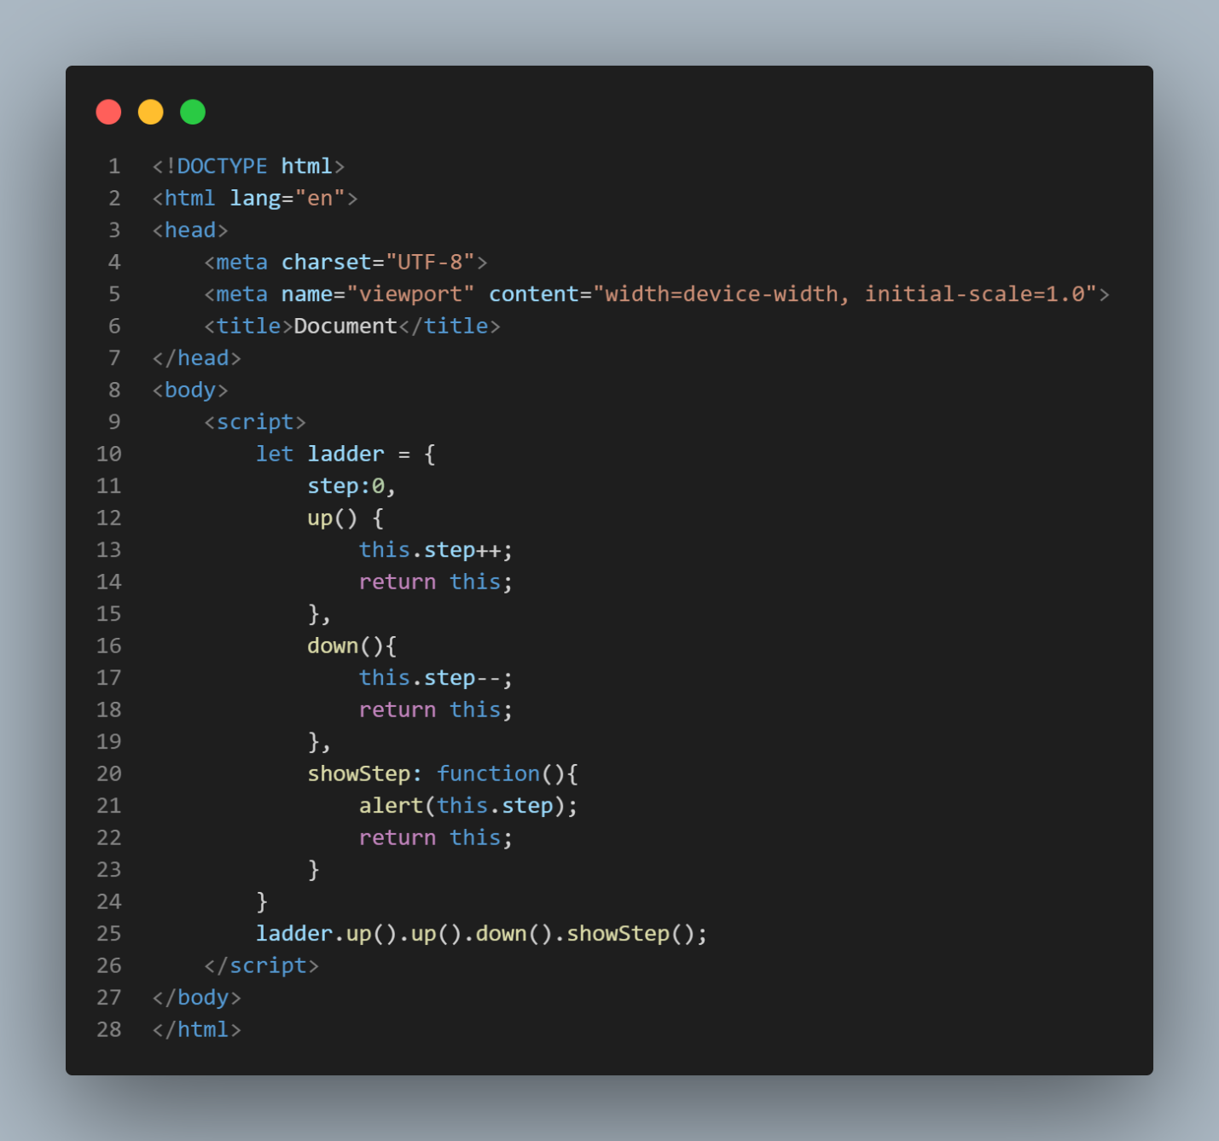

Результат программы

